Содержание
От составителя 2
110 лет назад была сложена кирпичная водонапорная башня 3

60 лет назад РМЗ передали в состав Главного управления
промышленного состава 4

60 лет назад была открыта детская консультация 5

55 лет назад было построено здание школы №3 6

40 лет назад было создано Алзамайское городское отделение милиции Нижнеудинского ГОВД 7

35 лет назад открылся первый музей школы №5 8

25 лет н6азад была создана АТС 10

20 лет назад был открыт памятник алзамайцам, погибшим на фронтах Великой отечественной войны 11

5 лет назад вышел1-й выпуск газеты «Вестник Алзамайского
муниципального образования» 13

Наши юбиляры 15

40 лет Лебедеву Александру Викторовичу 16

85 лет Хващевской Елене Владимировне 19

85 лет Замятину Михаилу Григорьевичу 22

55 лет Серовой Галине Владимировне 25
55 лет Чугуновой Виктории Феликсовне 27
50 лет Шестакову Олегу Анатольевичу 30

От составителя

Рекомендательный указатель краеведческой литературы «Календарь знаменательных и памятных дат» адресован широкому кругу читателей: преподавателям, учителям, студентам и школьникам, работникам средств массовой информации, краеведам. Материалы издания могут оказать помощь в пропаганде краеведческой литературы, подготовке массовых мероприятий, поиске информации при выполнении краеведческих справок, в пополнении краеведческих картотек.
В «Календарь…» включены наиболее важные даты на 2011 год из истории экономической, политической, культурной и общественной жизни родного города Алзамая.
Издание состоит из общего перечня знаменательных и памятных дат в их хронологической последовательности, начиная с событий, наиболее отдаленных от нашего времени, с шагом (периодом) выборки 5 лет.
Отбор знаменательных и памятных дат для календаря произведен на основе хронологической краеведческой картотеки, сформированной на основе изучения научно-популярных и периодических изданий, расписанных в краеведческой картотеке статей.
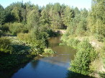

110 лет назад -
в 1901 году была сложена
кирпичная водонапорная башня

Когда по железной дороге пошли паровозы, нужна была вода, поэтому была сложена из кирпича водонапорная башня высотой 22 м с баком емкостью 210 м³ . Качали воду 2 локомобиля – стационарные паровозы, работавшие на угле. Вода закачивалась прямо из реки Топорок. Затем перешли на электродвигатели, а локомобили законсервировали. Рядом с локомобильной находилась токарная мастерская, где проводился ремонт оборудования.
До 1950 года это сооружение вместе с водозаборной станцией усиленно охранялось, так как относилось к группе А и считалось особо важным. Перед станцией находилась казарма, в которой размещалась охрана. В 1959 году была построена вторая башня, так как паровозам не хватало воды для заправки, потому что движение составов по железной дороге сильно возросло. Но вскоре началась, электрификация магистрали, переход на тепловозы, и необходимость в дополнительных запасах воды исчезла. Поэтому башня оказалась неподключенной и от нее не проведено ни одной трубы.
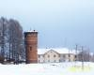

60 лет назад –
в 1951 году РМЗ передали
в состав Главного управления
промышленного состава

В 1951 году согласно приказу Министерства путей сообщения, Алзамайский стрелочный завод передали в состав Главного управления промышленного строительства. Именно в пятидесятые годы стали один за другим открываться леспромхозы. Назрела необходимость базы для ремонта лесозаготовительного оборудования, лесовозных газогенераторных автомобилей, передвижных электростанций, тракторов КТ-12 и запасных частей для них. Потребовалось расширение производства.
Так началось строительство литейного, модельного, кузнечного и заготовительных цехов. Алзамайские ремонтники установили штампы, отказавшись точить бомбы на токарных станках, что давало немалую экономию металла.
Сегодня ремонтно-механический завод в системе ВСЖД. Неизвестно, как бы сложилась его судьба, не попади он в руки железнодорожников. Сейчас ремонтники восстанавливают железнодорожное оборудование, выполняют заказы на нестандартные механизмы. В цехах тепло, просторно. Снова исчезли захламленность, загазованность. Заасфальтирована часть территории.
В настоящее время директором завода работает Игорь Шарафутдинов.

60 лет назад –
в 1951 году была открыта
детская консультация

В 1951 году в дополнение к имеющимся отделениям было открыто детское отделение, которое позже стало именоваться «Детская консультация». Сегодня детская консультация находится по улице Комсомольская, 23.
В настоящее время в детской консультации работают:
Слепухина Светлана Анатольевна (педиатр, зав. дет. консультацией)
Прокуда Любовь Викторовна (педиатр)
Гуляева Фаина Георгиевна (педиатр)
Скосырская Наталья Васильевна (мед. сестра)
Попова Оксана (мед. сестра)
Фролова Ольга Федоровна (мед. сестра)

55 лет назад –
5 декабря 1956 года было построено
здание школы №3.
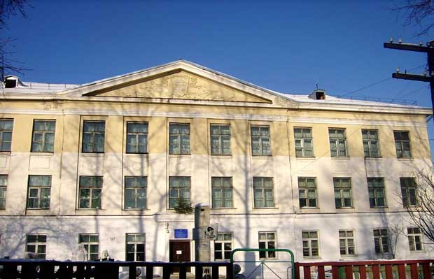
Количество учащихся в Алзамае увеличивалось с каждым годом, и к 1956 году вновь ощущалась нехватка ученических мест.
За лето военнослужащие железнодорожного стройбатальона возвели по ул. Комсомольской,8 трехэтажное кирпичное здание новой, самой большой в городе школы, и с 6 октября в ней начались занятия. В школе был прекрасный спортивный зал, своя котельная.
Первым директором новой школы был Кирилл Зиновьевич Королев, учитель истории.
В этом здании третья школа существует и по настоящий день.
Сегодня школой №3 руководит Марженакова Любовь Федоровна.

40 лет назад –
в 1971 году было создано
Алзамайское городское отделение милиции
Нижнеудинского ГОВД.

С 1945 года по 1971 года было районное отделение милиции с обслуживанием части населения Тайшетского и Чунского районов.
После того как ликвидировали Алзамайский район, отделение милиции в Алзамае ликвидировали, оставили оперативную группу в составе одного оперуполномоченного уголовного розыска, двух участковых, одного автоинспектора.
В 1971 году молодым специалистом в Алзамай приехал работать А.М.Левкин, возглавивший опергруппу, и при нем было создано Алзамайское отделение милиции Нижнеудинского ГОВД – название сохранено и по сегодняшнее время.

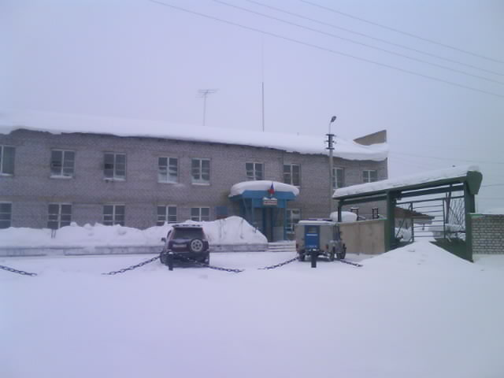
35 лет назад –
1 марта 1976 года состоялось
официальное открытие первого
Музея школы №5
Инициатором, организатором и вдохновителем создания в школе историко-краеведческого музея стала Мария Иннокентьевна Потереяева, в те времена преподаватель истории. В поиск экспонатов включились чуть ли не все учащиеся. Число находок с каждым днем росло. А 1 марта 1976 года уже состоялось официальное открытие школьного музея. Средней школе №5 было вручено свидетельство за №1078 о присвоении звания «Школьный музей».
Музей работал, его посещали. Но появились острая необходимость в дополнительной классной комнате. И тогда ничего не оставалось, как закрыть музей, а экспонаты до поры до времени отправить в запасники. Так на несколько лет музейное дело в школе остановилось. И тут еще случилась беда: сгорела школа. Во время пожара музей был полностью разрушен и уничтожен.
К счастью, прошло немного времени и на месте старых учебных мастерских появилось новое двухэтажное учебное здание. А мастерские построили рядом. Тогда и появилось новая возможность выделить помещение под музей. Удалось вновь собрать некоторые экспонаты и экспозиции, исторические ценности и предметы быта ушедших лет.
8 октября 2010 года школьный музей вновь открыл свои двери для любителей истории.
В музее несколько разделов. Один из них посвящен отделу народного образовании Иркутской области и созданию в Алзамае школ №2, №3 и №5. Есть раздел «Взвейтесь кострами». Он посвящен пионерии. Представлены номера газет «Пионерская правда», «Алые паруса».
Привлекают внимание счетные атрибуты – деревянные счеты с костяшками, машинка «Феликс», пишущие машинки.
Представлены предметы домашнего обихода: вилы, лопаты, маслобойка, коромысло, утюги, самовары, глиняная кринка для молока. Фотоувеличитель, радиодинамики.
А в центре комнаты – экспозиция боевых и трудовых наград нашего земляка – ветерана Великой отечественной войны Василия Нечаева, его фотографии, личные вещи.
Сейчас школьным музеем заведует преподаватель истории Наталья Александровна Силкачева.

25 лет назад –
в 1986 году была создана
АТС

АТС Алзамая была создана на базе существующего коммутатора на 60 номеров.
Уже в 2003 году АТС обслуживала 700 номеров. На 100 человек приходилось 9,5 телефонных аппаратов.
В 2000 годах увеличился объем услуг, оказываемых АТС населению: кодовые карточки для оплаты переговоров с любого телефона и возможность связаться с любым городом мира, карточки для выхода во всемирную сеть Интернет, телефакс.
Долгое время начальником АТС проработал П.А.Мелентьев.

20 лет назад –
22 июля 1991 года был открыт
памятник алзамайцам, погибшим на фронтах Великой отечественной войны.

Великая Отечественная война не обошла и маленький сибирский поселок. На фронт из Алзамая ушли сотни ребят, кто по призыву, кто добровольцем. С.Ф.Стародубцев, С.Я.Смородин, А.И.Чепурных, И.М.Кисилев, С.И.Воронов, Г.А.Кузьмин, В.Г.Лобанов, В.И.Кудрявцев и многие, многие другие. Они не вернулись с полей сражений. Но алзамайцы не забыли их имена. По инициативе горожан, общественных организаций в 1991 году 22 июня на центральной площади города был торжественно открыт памятник. На гранитных плитах выбиты имена павших солдат-алзамайцев. Здесь названо 85. Но это не все. Их гораздо больше.
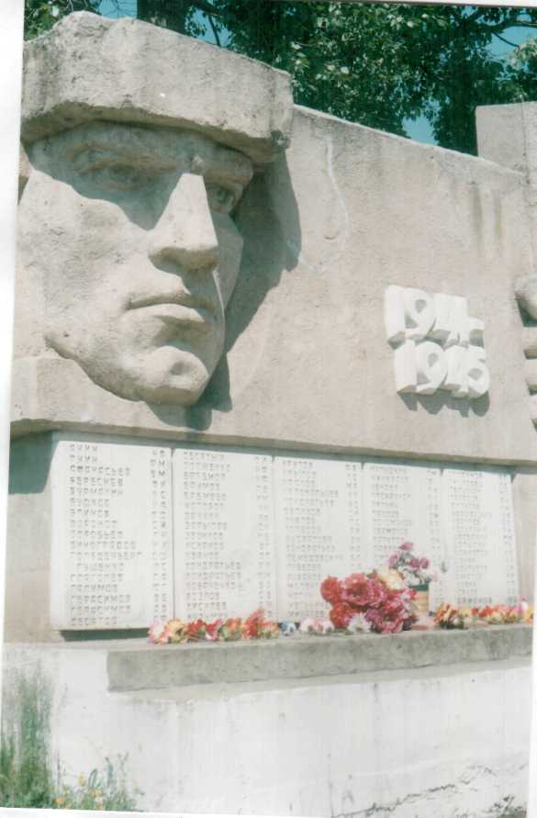
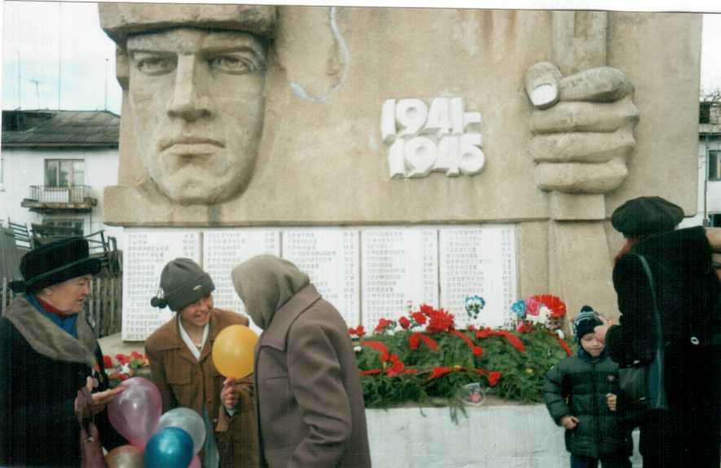
С каждым годом воинов-алзамайцев становится все меньше и меньше. Так пусть же светлая память о них, кто не щадил жизни своей, живет в сердцах каждого из нас.
15 лет назад –
в 1996 году численность населения – 9000 человек.
Из них трудоспособного населения – 3900,
Безработных – 753.

5 лет назад –
в 2006 году численность населения – 7232 человека.
Из них работающих – 1400,
Безработных – 342.
Пенсионеров – 2215
Детей – 1766.

5 лет назад –
13 апреля 2006 года вышел
1-й выпуск газеты «Вестник Алзамайского
муниципального образования»

1-й выпуск «Вестника Алзамайского муниципального образования»,
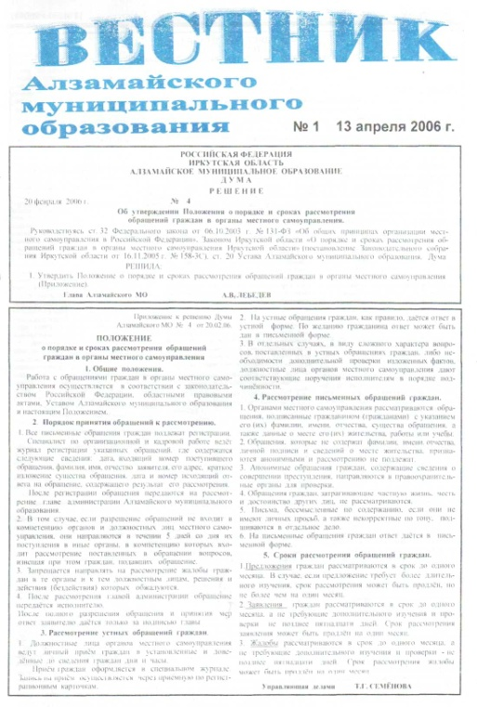
вышел 13 апреля 2006 года

28 марта 2006 года было утверждено решение №14 Думы Алзамайского муниципального образование «Об учреждении печатного средства массовой информации «Вестник Алзамайского муниципального образования».
Руководствуясь ст.17 ФЗ «Об общих принципах местного самоуправления в РФ», ст.12, 27 Закона от 27.12.1991 г. № 2124-1 «О средствах массовой информации» и ст.31,49 Устава Алзамайского муниципального образования, Дума решила учредить печатное средство массовой информации «Вестник Алзамайского муниципального образования» для официального опубликования муниципальных правовых актов по вопросам местного значения, доведения до сведения жителей муниципального образования официальной информации о социально-экономическом и культурном развитии муниципального образования, о развитии его общественной инфраструктуры и иной официальной информации.
«Вестник» распространяется в общественных организациях, домоуправлениях, библиотеках, учреждениях и на предприятиях, расположенных на территории Алзамайского муниципального образования. Общее руководство по выпуску «Вестника» осуществляет управляющий по делам администрации и его выпуск финансируется за счет местного бюджета.

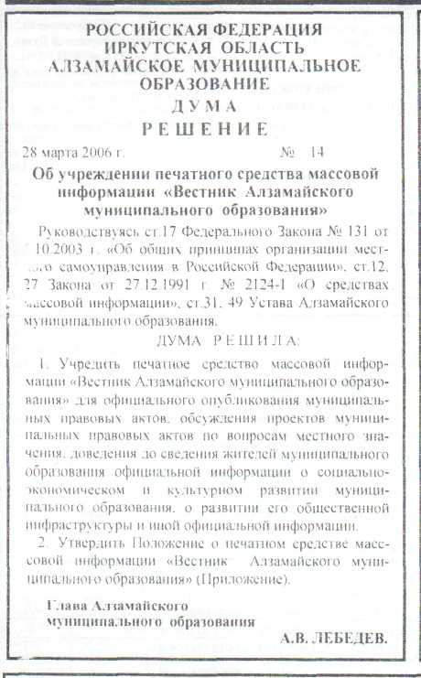

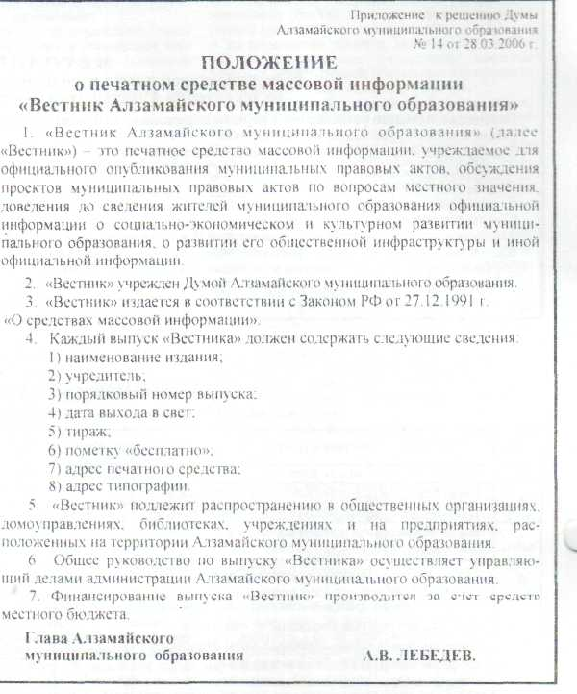
Положение к решению Думы Алзамайского Решение Думы Алзамайского
муниципального образования №14 муниципального образования
от 28 марта 2006 г. № 14 от 28.03.2006 г.
«О печатном средстве массовой информации» «Об учреждении печатного средства массо-
«Вестник Алзамайского муниципального образования» вой информации «Вестник Алзамайского
Муниципального образования

Наши юбиляры

7 июня – 40 лет
Главе алзамайского муниципального образования
Александру Викторовичу Лебедеву

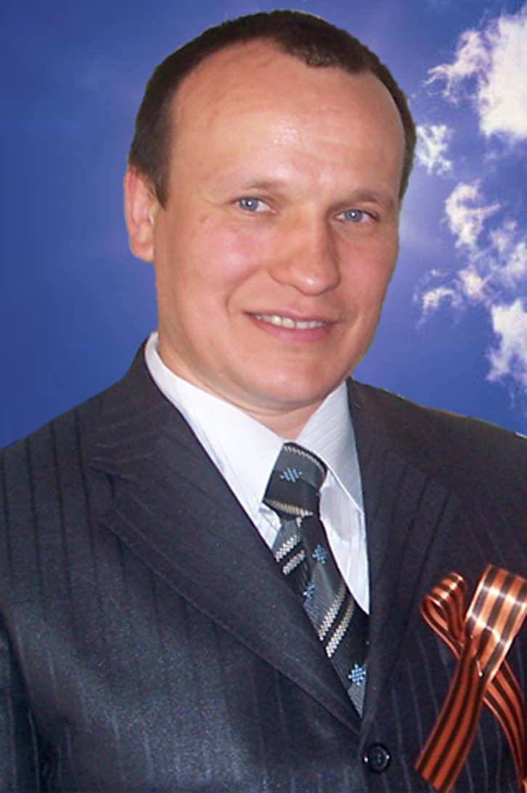

Алзамай – город, где Александр Викторович родился и вырос.
Отец, Виктор Александрович, лесник, до выхода на пенсию был начальником участка в химлесхозе, а мать, Зинаида Васильевна, - учитель начальных классов. В своей семье Александр – младший. В школе №5 работает старшая сестра Александра – Надежда. Средняя – Марина – живет в Иркутске.
По окончании школы, в 1988 году, поступил в Сибирский технологический институт г. Красноярска, который закончил в 1993 году по специальности инженер-механик.
После учебы, вернувшись в родной городок, Александр не принял предложение работать главным инженером в одном из местных предприятий. Нужно было содержать семью, а зарплата в денежном выражении уже не выплачивалась. И вот тогда новоиспеченный дипломник, можно сказать, закрыв глаза, шагнул в бизнес. Это было в 90-е годы, когда вокруг была разруха и безработица, оставалось надеяться только на себя. Поэтому выход был найден – начать свой бизнес. И такой уж Александр Лебедев – все знают, за что возьмется, обязательно доведет дело до конца.
2005 год оказался для 34-летнего Александра Лебедева поворотным в его судьбе. Он выставил свою кандидатуру на выборах главы Алзамая – и победил. И тот факт, что Александра Викторовича поддержало 70 процентов избирателей, показывает, что его кандидатура не была сюрпризом.
В том, что Лебедев шел в главы Алзамайского поселения не для того, чтобы получать зарплату, никто в городе даже и не сомневался. К тому времени он был уже успешным предпринимателем и крепко стоял на ногах. «Честно говоря, - говорил тогда Александр Лебедев, - не хотел, но людям отказать не смог, и решил доказать, что если относиться к делу по- хозяйски, то можно многого добиться».
И началось: дорог нет, даже пешеходных, культурные заведения в «аховом» состоянии. Впрочем, Алзамай, «болеет» теми же проблемами, что и вся Россия: безработица, ветхое жилье, плохие дороги.
Нелегкое наследство не испугало молодого главу. В большей степени работать с полной отдачей ему мешало противодействие враждебно настроенных сил, пытавшихся клеветой и интригами выбить Лебедева из седла. Однако он устоял, как выдержал и натиск местных воров леса, против которых начал борьбу с первых же дней работы.
Люди избрали Александра Викторовича главой на второй срок, тем самым подтвердив свое доверие к нему.
Стаж работы в органах местного самоуправления:
с 01.01.2006 г. – по настоящее время
Александр Викторович женат. Имеет троих детей: дочь и двух сыновей.

2 января - 85 лет
участнице Великой Отечественной войны
Елене Владимировне Хващевской
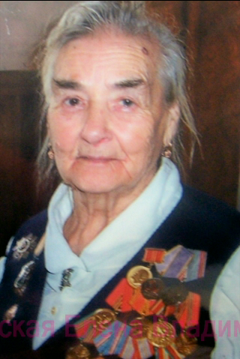
Елена Владимировна родилась в деревне Новоселки Витебской области Сиротинского района в Белоруссии в крестьянской семье. Отец Владимир Радионович Лобачев и мать Анна Степановна работали в колхозе. В семье три дочери Паша, Лена, Оля и сын Саша. Отец умер в 1938 году.
В 1940 году закончила 7 классов. В школе училась хорошо, поэтому, когда встал вопрос о дальнейшей учебе, было решено, что Елена поедет в Витебск в педагогический техникум. Учиться пришлось всего один год. Началась война. 9 июля в городе были уже немцы.
Елена решила ехать домой. То, что она увидела по дороге домой, потрясло ее. Сотни людей, прихватив с собой, что успели, шли на восток. С жителями отступали и солдаты.
К счастью Елена застала своих близких. Они тоже собрались уходить, но идти было уже некуда – всюду были немцы. С каждым днем фронт откатывался дальше и дальше. Вскоре деревня Новоселки была в глубоком тылу у немцев.
Весь 1942 год в этих местах шло активное партизанское движение. Участились диверсии на железной дороге. В 1943 году положение изменилось. Немцы целыми эшелонами отправляли молодых людей в германию. Состав остановился в г. Полоцке. Несколько десятков человек высадили из вагонов для работы на месте, в их числе оказалась и Лена Лобачова. У кого-то созрело смелое решение ночью совершить побег. По оврагам, бурьянам и лесному массиву преодолевали подростки путь, пока не выбрались на шоссе. Через несколько дней они добрались до поселка Новоселки. Немцев на тот момент там не было, зато остался страшный след после их пребывания: от поселка осталось несколько домов, чудом уцелевших от поджогов. За время войны п. Новоселки неоднократно оккупировали немцы, а части нашей армии и партизаны вновь отвоевывали эту территорию. «Вскоре, - вспоминает Елена Владимировна - мы опять попали в окружение, но удалось вырваться и попасть в п. Айхан в конце декабря к своим. Нас поместили временно в сарайчик, переписали, а в январе 1944 года вызвали в военкомат. От восемнадцати до тридцати пяти лет, независимо от пола, зачисляли в армию». Первоначально Елену Владимировну зачислили в особый отдел, а затем в 150-й запасной полк, а после прохождения курса молодого бойца была зачислена в 119-ю стрелковую дивизию под командованием генерал-майора Хоруна.
При отступлении немцы взрывали рельсы и специальными приспособлениями выворачивали по ходу за собой шпалы. После караула девчонкам приходилось восстанавливать поврежденные пути.
Подразделение, в котором служила Елена, в 1945 году погрузили в вагоны и доставили в Румынию. Остановились в сорока километрах от Бухареста. Демобилизовалась она в сентябре 1945 года. До своих родных мест добиралась в эшелоне. От родной деревни остались одни головешки да пепелище. После встречи с родными Лена уехала в Витебск и устроилась работать в столовую.
Осенью 1946 года Елена Владимировна встретила своего будущего мужа сибирского парня, военнослужащего Сергея Савельевича Хващевского. Демобилизовавшись в октябре 1950 года, он заехал за Леной. Оформили брак 8 октября 1950 года. Путь в Сибирь был дальний. Они приехали на Родину Сергея в деревню Еловое, что в нескольких десятках километров от Тайшета. В мае 1951 года переехали в Алзамай. Лена устроилась на работу в Алзамайский леспромхоз – кассиром. 22 октября 1951 года у Хващевских родился сын Саша .
До самого ухода на пенсию Елена Владимировна работала в торговой сети. На пенсию вышла в 1986 году.
22 октября 2003 года Елена Владимировна овдовела.
Жизнь прожита не зря, и сегодня ей, участнице войны, есть чем гордиться. Ее жизнь может служить примером для молодого поколения. Не за награды она прошла всю войну – от начала до конца. Елена Владимировна даже и не думала об этом вовсе, когда вызывали ее в штаб дивизии и вручали боевые награды и благодарственные письма за ее ратный труд в Великой Отечественной войне. Среди наград: Орден «Отечественной войны II степени», медали – «За отвагу», «За боевые заслуги», «За победу над Германией». В мирное время добавились трудовые награды, и среди них Орден «Знак почета», «За трудовое отличие», «За доблестный труд в ознаменование 100-летия со дня рождения В.И.Ленина». И это далеко не все награды, их счет пошел уже в третьем десятке.

7 ноября - 85 лет
ветерану Великой Отечественной войны
Михаилу Григорьевичу Замятину

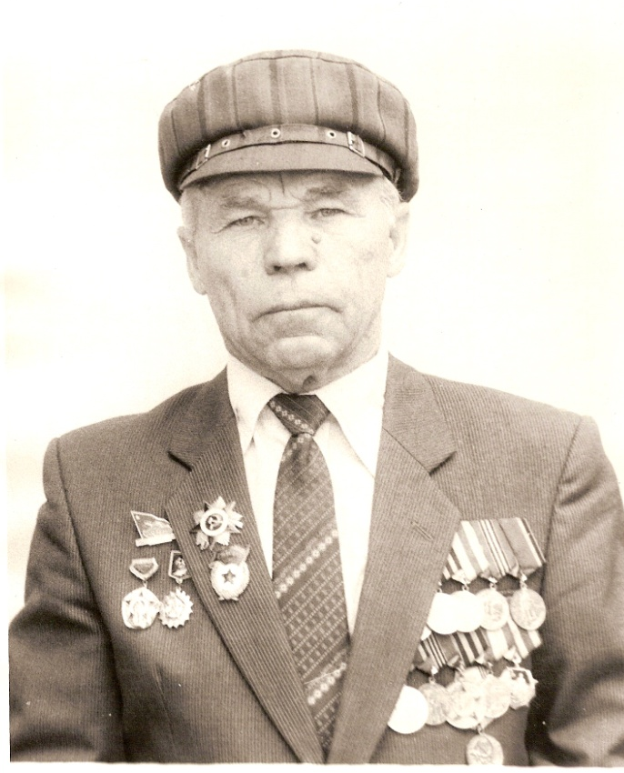
Михаил Григорьевич Замятин родился 7 ноября 1926 года. В 1945 году14 янва ря его призвали в ряды Красной армии. Даже не пройдя курс молодого бойца, в девятнадцать лет он стал солдатом, и сразу – на передовую. Специальность радиотелеграфиста, которую он получил на гражданке, пригодилась ему на фронте. Боевой путь Михаил Григорьевич прошел от Бреста до Варшавы и от Варшавы до Берлина. За свой солдатский подвиг был награжден правительственными наградами: Орден «Отечественной войны» 2 степени, медали – «За боевые заслуги», «За взятие Варшавы», «За взятие Берлина» - всего тринадцать наград. В 2005 году Иркутское книжное издательство выпустило книгу «Солдаты Победы», где среди участников Великой Отечественной войны Иркутской области в разделе о защитниках Родины из Нижнеудинского района упоминается наш земляк – Михаил Замятин.
Продолжительное время Михаил Григорьевич жил в г. Алзамае. Работал по разным специальностям и на разных должностях: преподавал физвоспитание в школе №2, работал слесарем, мастером на ремонтно-механическом заводе, инженером по технике безопасности в леспромхозе. Много сил и энергии он отдавал общественной работе. Неоднократно избирался депутатом и был председателем народного контроля города Алзамая. Организовывал выпуск стенной газеты под названием «На суд народа».
Сейчас Михаил Григорьевич живет в городе Иркутске, где несколько лет подряд возглавлял Совет ветеранов Великой Отечественной войны в Ленинском районе.
Это человек - оптимист, который никогда не позволял душе лениться, человек разносторонних интересов.
Строки из автобиографии: «В то далекое, грозное время, когда на нашу страну надвинулась смертельная опасность, мне было только 15 лет. Я любил свою Родину, любил свой край и уже хорошо понимал, чем грозит нашествие фашизма…
Вместе с болью за разрушенные города и села, за смерть наших людей в наших сердцах рождалась, росла и обрушилась на врага беспощадная ненависть к фашизму. В этот же год под Харьковом в бою с фашистами погиб мой отец. Я занял его место в рядах бойцов Советской армии.
… Мне довелось гнать фашистов от Варшавы до Берлина, до Победы.
В составе 1-го Белорусского фронта, которым командовал Маршал Советского Союза действовавшего на главном направлении Варшава-Берлин, был 1-ый Красноградский механизированный корпус 2-й гвардейской танковой армии. Это был корпус прорыва. В этом корпусе воевал я.
За четыре месяца пути от Варшавы до Берлина было много боев. …Каждый день лицом к лицу со смертельной опасностью, каждый день все вперед и вперед сквозь огонь и дым, грохот и кононаду артиллеристских и минометных обстрелов, сквозь бомбежки с воздуха и ночные атаки мы упорно приближали день Победы.
…Конец войны. В моей жизни это было так: 21 апреля на рассвете танковая бригада нашего корпуса ворвалась на окраины Берлина. Завязались уличные бои, а к вечеру был приказ отойти из Берлина, и наш удар был направлен севернее Берлина в обход его на окружение. 26 апреля в районе городка Кетцин невдалеке от Потсдама мы соединились с войсками 1-го Украинского фронта окружавшего Берлин с юга. Вокруг Берлина замкнулось кольцо.
1 мая пал Рейхстаг. Над главным логовом фашизма развивалось наше знамя Победы. В Берлине стало тихо. И вот тогда я увидел особенно памятную картину, которую я наблюдал 1и 2 мая в самом центре Берлина на улице Фридрихштрассе. Из-под земли, из метро и подвалов, из водопроводных колодцев и катакомб полезли поверженные остатки фашистской армии.
С глазами, полными ужаса, с трясущимися руками, поднятыми над головой, с сознанием неотвратимости кары за свои злодеяния, десятки тысяч солдат выползали из укрытий, где они уцелели, и, льстиво заглядывая нам в глаза, дружно тявкали: «Гитлер капут!».
…2 мая мы расписались на стене поверженного Рейхстага. Я вынул из кармана фронтовой блокнот и записал свои мысли об этих последних днях войны».

20 января – 55 лет
Галине Владимировне Серовой
Директору МОУ СОШ №5
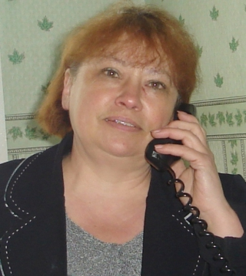

Родилась Галина Владимировна в 1956 году в Алзамае, но вскоре семья переехала жить на станцию Замзор. Детство и школьные годы проходят в этом поселке. Окончив школу, поступила в Иркутский педагогический институт на филологический факультет.
После окончания Иркутского пединститута Галина Владимировна была направлена на работу в школу №5 города Алзамая. Молодая учительница русского языка и литературы выделялась среди своих коллег эрудицией и творческим отношением к образовательному процессу. Ее энтузиазм и трудолюбие заметили и оценили. В 1989 году она была назначена заместителем директора по учебно-воспитательной работе, а в 1995 году Галина Владимировна возглавила коллектив школы. На посту руководителя ей приходилось решать непростые задачи. Галина Владимировна – опытный современный руководитель, она не останавливается на достигнутом, находится в постоянном поиске новых идей. Этим заряжает и свой коллектив.
За свой труд Галина Владимировна получила почетное звание «Член-корреспондент академии международных наук». В школе работает «Ученическая студия». Идея ее создания принадлежит директору школы. Галина Владимировна является и шеф-редактором школьной газеты. Она старается, чтобы в ее школе было тепло и уютно.
Галина Владимировна имеет звание «Отличник народного просвещения». Она пользуется заслуженным авторитетом среди родителей, учеников, коллег, в управлении образования. Два созыва была депутатом районной Думы.
Школа – это и работа и хобби Галины Владимировны. Работу свою очень любит и, как говорит сама Галина Владимировна, «Работа есть труд. В преодолении трудности есть интерес».
В свободное от работы время любит бывать в лесу. А стимулом жизни являются дети. Двое сыновей живут и работают в городе Иркутске. Есть внуки.

15 апреля – 55 лет
Виктории Феликсовне Чугуновой
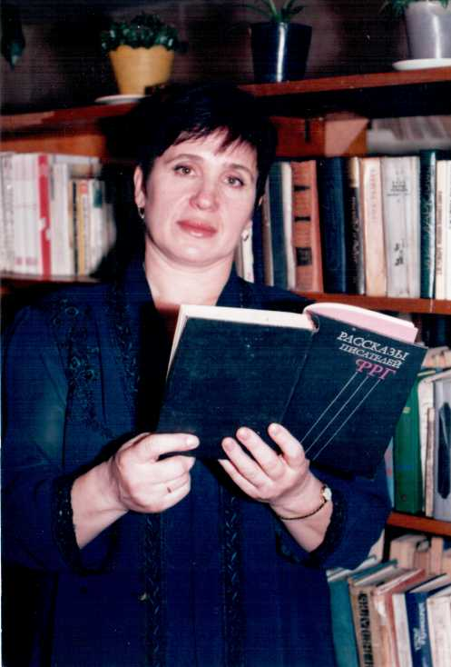
директору МУК « Библиотечно-информационный центр»

Виктория Феликсовна родилась в 1956 году в городе Иркутске в семье военнослужащего.
Некоторое время семья жила на Украине. Но жизнь сложилась так, что пришлось вернуться в Сибирь в маленький город Алзамай, где жила бабушка, мамина мама.
В 1973 году окончила школу №5 и решила поступать в Иркутский педагогический институт. Успешно были сданы вступительные экзамены в институт, но учиться не стала, так как поняла, что это не ее. Приехала назад в родной город и устроилась работать в городскую библиотеку.
Любовь к книгам была заложена родителями еще в детстве. Поэтому год, проработанный в библиотеке, прошел не зря. Сомнений кем быть уже не было.
В 1974 году Виктория Феликсовна поступает в Восточно-Сибирский государственный институт культуры в г. Улан-Удэ на факультет библиотечное дело, по окончании которого возвращается в родной город и в августе 1978 ее принимают на работу в городскую библиотеку.
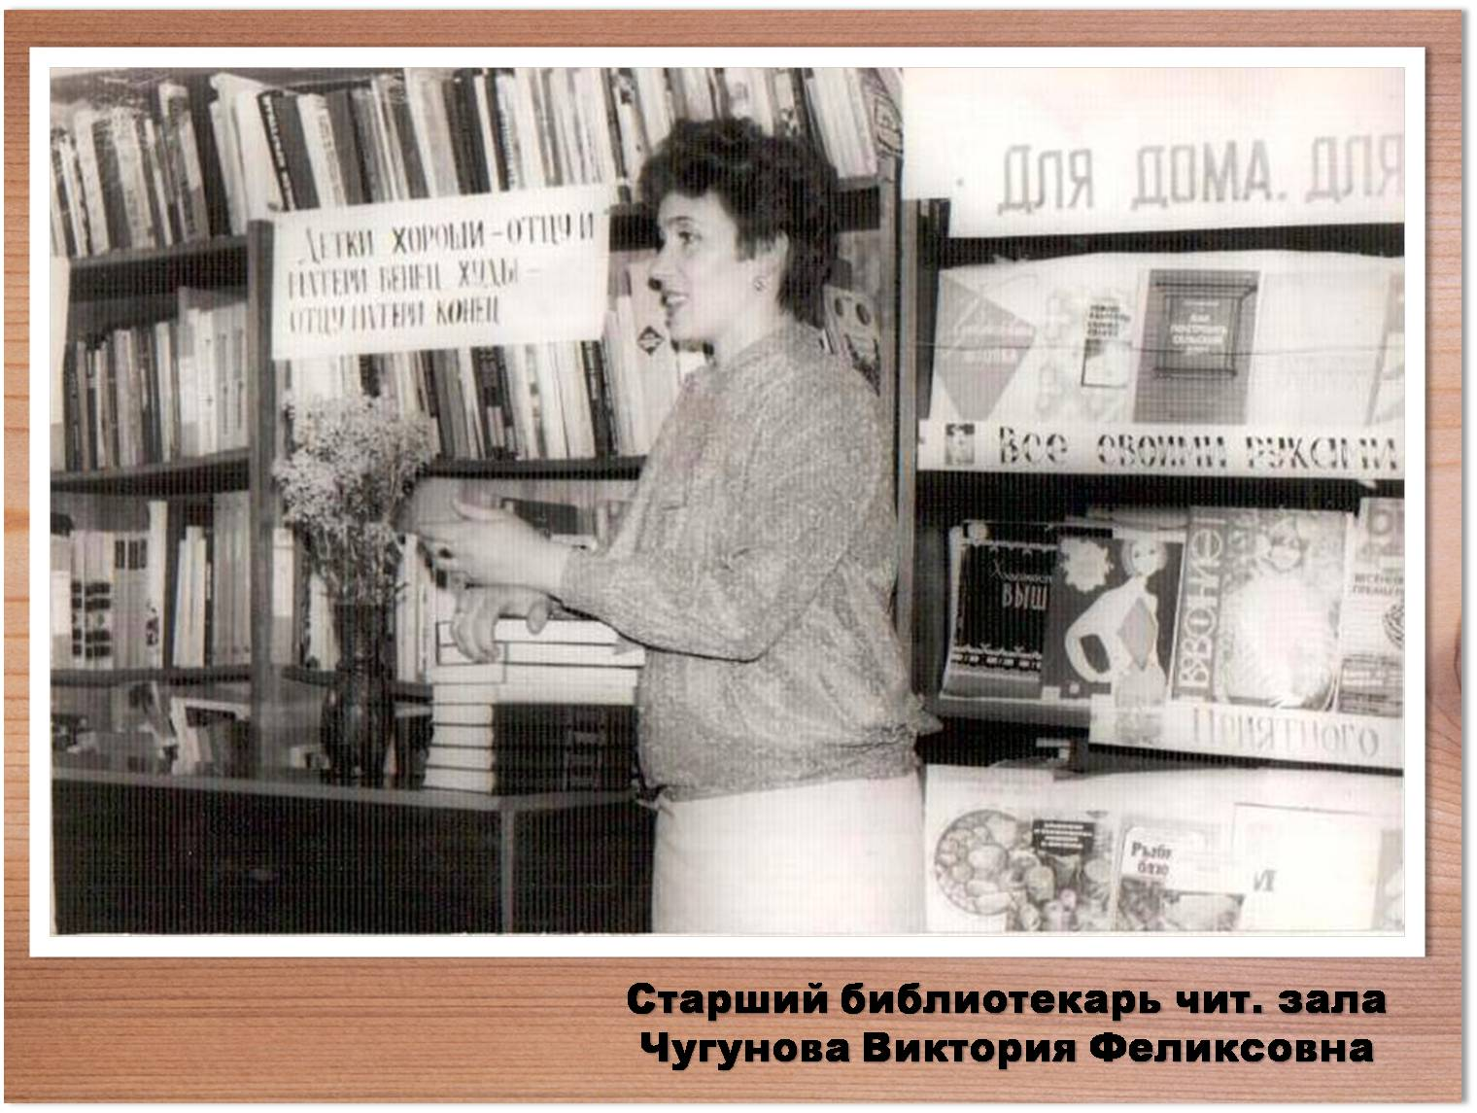
Ее трудовой путь начался с должности заведующей читальным залом. Молодой специалист сразу зарекомендовал себя с хорошей стороны. За какое бы дело не бралась, все получалось. Красивая, обаятельная, веселая, с прекрасной речью, Виктория Феликсовна полюбилась всем читателям библиотеки, как молодым, так и людям в возрасте.
Ее служение книге в роли директора МУК «БИЦ» началось с 1995 года. Виктория Феликсовна умный, талантливый руководитель, энергичный, деловой человек, знающий и любящий свое дело. Под ее умелым руководством библиотека обрела современное лицо библиотечно- информационного центра. Она поддерживает стабильную связь со многими организациями и учреждениями города. Благодаря ее организаторским способностям и деловым качествам значимость библиотек в культурной жизни города находится на высоком уровне.
Виктория Феликсовна продолжила семейную династию, ее мама, Закревская Зинаида Георгиевна, тоже библиотекарь, некоторое время она работала в городской библиотеке, была заведующей, затем много лет проработала в библиотеке РМЗ. Сегодня Зинаида Георгиевна на заслуженном отдыхе.
В 2005 Виктория Феликсовна была избрана депутатом и председателем Думы Алзамайского муниципального образования.
.

14 апреля – 50 лет
Олегу Анатольевичу Шестакову
Главному врачу МУЗ «Алзамайская городская больница»
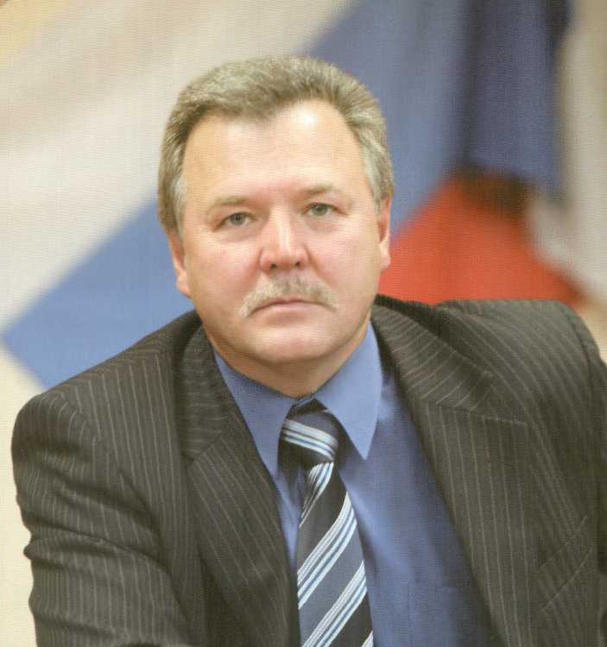

Олег Анатольевич родился в городе Алзамае в 1961 году.
В 1978 году окончил среднюю школу №3 в родном городе. В этом же году он поступил в Иркутский государственный медицинский институт на лечебный факультет. После окончания института работает врачом-хирургом сначала в Нижнеудинской ЦРБ, а затем в Алзамайской городской больнице.

В 1991 году Олег Анатольевич на базе Иркутского института усовершенствования врачей окончил 2-х годичную клиническую ординатуру по специальности хирургия. После окончания ординатуры работал врачом-хирургом в Алзамайской городской больнице.
В 1993 г. Олег Шестаков назначен главным врачом больницы, где работает по настоящее время. При этом, работу врача-организатора Олег Анатольевич совмещает с работой врача-хирурга хирургического отделения.
Шестаков имеет высшую квалификационную категорию по специальности организация здравоохранения и общественное здоровье. Его общий стаж работы в здравоохранении – 26 лет.
Рабочие и деловые качества Олега Анатольевича оценены Почетными грамотами департамента здравоохранения Иркутской области и мэра Нижнеудинского района.
В семье Шестаковых двое детей. Старший сын Евгений – работает программистом в МУЗ «Алзамайская городская больница», младший сын Борис – студент 5 курса Иркутского политехнического университета.
Коллеги говорят о Шестакове, что он – принципиален, строг, объективен в оценках. Не допустил сокращения коечного фонда и рабочих мест в Алзамайской городской больнице в сложный период финансово-экономического кризиса, тем самым сохранил структуру здравоохранения в г.Алзамае и, следовательно, в Нижнеудинском районе. Пятикратно МУЗ «Алзамайская городская больница» прошла жесткий контроль лицензирования. Олег Анатольевич не равнодушен к чужой боли, всегда старается помочь решить проблему своих земляков. Он искренне предан своему родному городу Алзамаю и Нижнеудинскому району.

Обращение к читателю

Уважаемые читатели!

Алзамайская городская библиотека (МУК «Библиотечно-информационный центр») будет ежегодно издавать календарь знаменательных и памятных дат города Алзамая. Мы надеемся, что вы не равнодушны к истории своего города и заинтересованы в распространении краеведческих знаний о нашей малой Родине. Просим сообщать нам сведения о знаменательных датах и памятных событиях, которые, на ваш взгляд, достойны общественного внимания и включения в «Календарь…». Это может быть информация о датах жизни наших именитых земляков, возникновении предприятий, организаций, о событиях в экономической, культурной жизни города, начале выхода в свет периодических изданий, публикаций книг и т.д.

Алзамай: историко-географический очерк / Под. ред. Г.В. Грудинина. – Иркутск:ИГПУ, 2003. – С.189.
Григорьев В. Завод. Рожденный магистралью // Нижнеуд. вестник. – 1998. – 19 сент. – С.4 Григорьев,В. Алзамайский РМЗ был и будет // Тракт. – 2010. – 1 декабря. – С.2.
Алзамай: историко-географический очерк / Под. ред. Г.В. Грудинина. – Иркутск:ИГПУ, 2003. – С.235.
Алзамай: историко-географический очерк / Под. ред. Г.В. Грудинина. – Иркутск:ИГПУ, 2003. – С.223.
Алзамай: историко-географический очерк / Под. ред. Г.В. Грудинина. – Иркутск:ИГПУ, 2003. – С.192 Григорьев,В. Будни алзамайских милиционеров // Тракт. – 2010. – 10 ноября. – С.3..
Григорьев, В. Приходите в музей / Валерий Григорьев, Мария Чернышкова // Тракт. – 2010. – 3 ноября. – С.7
Алзамай: историко-географический очерк / Под. ред. Г.В. Грудинина. – Иркутск:ИГПУ, 2003. – С.188.
Григорьев, В. Алзамайцы в Великой Отечественной // Нижнеудинский вестник. – 1998. – 1 августа.
Решение думы Алзамайского муниципального образования № 14 от 28 марта 2006 г. «Об утверждении печатного средства массовой информации «Вестник Алзамайского муниципального образования» // Вестник Алзамайского муниципального образования. – 2006. – 13 апреля. - С.8.
Положение к решению Думы Алзамайского муниципального образования № 14 от 28.03.2006 г. О печатном средстве массовой информации «Вестник Алзамайского муниципального образования» // Вестник Алзамайского муниципального образования. – 2006. – 13 апреля. - С.8.
Шадыкова, Н.А. Кто хозяин в Алзамае? // Трудовое Приангарье. – 2007. - №7.
Черных, Л. Александр Лебедев: «Я люблю свой маленький город и хочу в нем жить» // Тракт – 2005. – 20 октября. – С.3.
Шадыкова, Н.А. Кто хозяин в Алзамае? // Трудовое Приангарье. – 2007. - №7.
Черных, Л. Город, в котором рожают детей, имеет прочное завтра // Тракт. – 2010. – 14 апреля. – С.3.
Шилько, Л. Не за награды Елена прошла всю войну // Тракт. – 2010. – 4 августа. – С.9.
Хващевская Елена Владимировна / «Мы алзамайцы» Ч.1. Выстояли и победили… – Алзамай : МОУ СОШ №5, 2006. – С.13-14.
Шилько, Л. Не за награды Елена прошла всю войну // Тракт. – 2010. – 4 августа. – С.9.
Шилько, Л. Пять минут жизни на линии связи // Тракт. – 2010. – 8 декабря. – С.15.
Романова,Р С таким директоро у школы будет еще много побед // Тракт. – 2011. – 19 января. – С.4.
«Мы – алзамайцы» Ч.2. С Алзамаем связанные судьбы… - Алзамай: МОУ СОШ №5, 2007. – С.12.

